OA 18 | 11. Dibuja según se indica.  - Traslada el triángulo ABC, de modo que el vértice D sea correspondiente al vértice C.  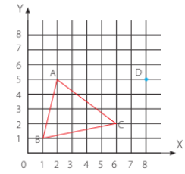  - Refleja el siguiente triángulo de modo que el eje de reflexión sea la recta L.  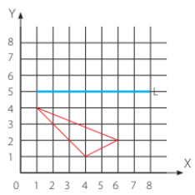 | 5° Básico  Tomo 2  Capítulo 14  Traslación y reflexión

